­­



indhold

**01** PROCES OG TUTOR TJEKLISTE 6



Europa-Kommissionens støtte til udarbejdelsen af denne publikation udgør ikke en godkendelse af indholdet, som kun afspejler forfatternes synspunkter, og Kommissionen kan ikke holdes ansvarlig for nogen brug, der måtte blive gjort af oplysningerne deri 2021-1-IT01-KA220-VET-000032949

| PROCES og tutor tjekliste

Ansvarlig Ilmiolavoro

Den forventede proces er:

* *WBL træningsdesign*
* *Styring og monitorering*

Her følger beskrivelsen af disse processer. De informative elementer er:

* flow-diagram, hvor det er muligt at forstå, hvad der er de forventede aktiviteter, hvem der gør hvad, de anvendte værktøjer, gitter, moduler osv.
* en detaljeret beskrivelse af hver aktivitet

03

PRAKTISKE VEJLEDNINGER

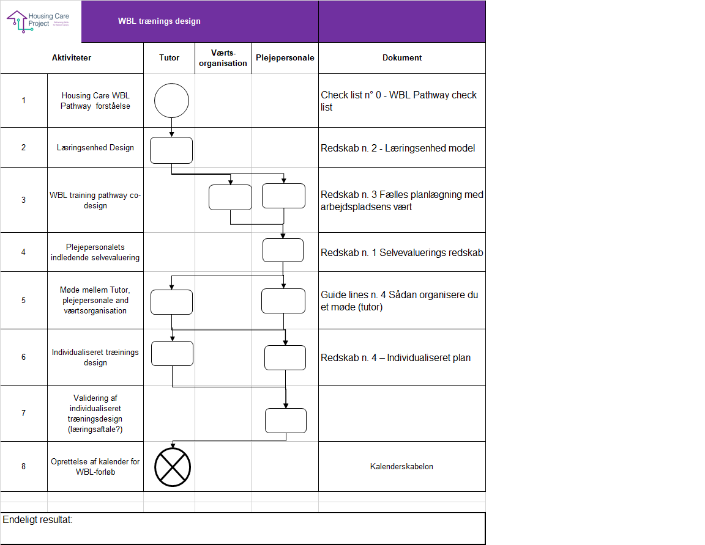**WBL-træning design proces**

|  |  |
| --- | --- |
| **Beskrivelse af procesaktiviteter** | |
| 1 | Tutoren studerer og tilegner sig viden om de aktiviteter, der skal udføres for at lancere og administrere Housing Care WBL Pathway. |
| 2 | Tutoren skal tage højde for den udviklede makrolæringsenhed. |
| 3 | Tutoren skal kontakte værtsorganisationen og bede om et møde ( fysisk eller online). Under mødet skal tutoren bede værtsorganisationen om en kort beskrivelse af den/de ældre, behovene og de tilgængelige teknologier. Tutoren skal i samarbejde med værtsorganisationen udpege de WBL-aktiviteter/erfaringer, der er i overensstemmelse med Housing Care-uddannelsesforløbet. For hver WBL-aktivitet/erfaring skal tutoren definere den forventede præstation. Tutoren kan forbinde de delte WBL-aktiviteter/erfaringer med de forventede læringsresultater, der er defineret i makro-læringsenheden. Til sidst skal tutoren spørge værtsorganisationen, om der er nogle specifikke regler eller love relateret til sikkerhedsdimensionen. |
| 4 | Tutoren inviterer plejepersonalet til at foretage selvevalueringen. Plejepersonalet gør det selvstændigt |
| 5 | Tutoren arrangerer et møde (fysisk eller online) med værtsorganisationen og plejepersonalet med det formål at definere vilkårene for WBL-forløbet i fællesskab. |
| 6 | Tutoren, baseret på typen af plejepersonale, individualiserer hendes/hans WBL-læringsforløb. |
| 7 | Plejepersonalet accepterer og validerer den individualiserede læringsplan. |
| 8 | Tutoren definerer sammen med plejepersonalet kalenderen for WBL-forløbet. Den kan være 7 uger eller 4 uger lang |

**Forvaltnings- og overvågningsproces**

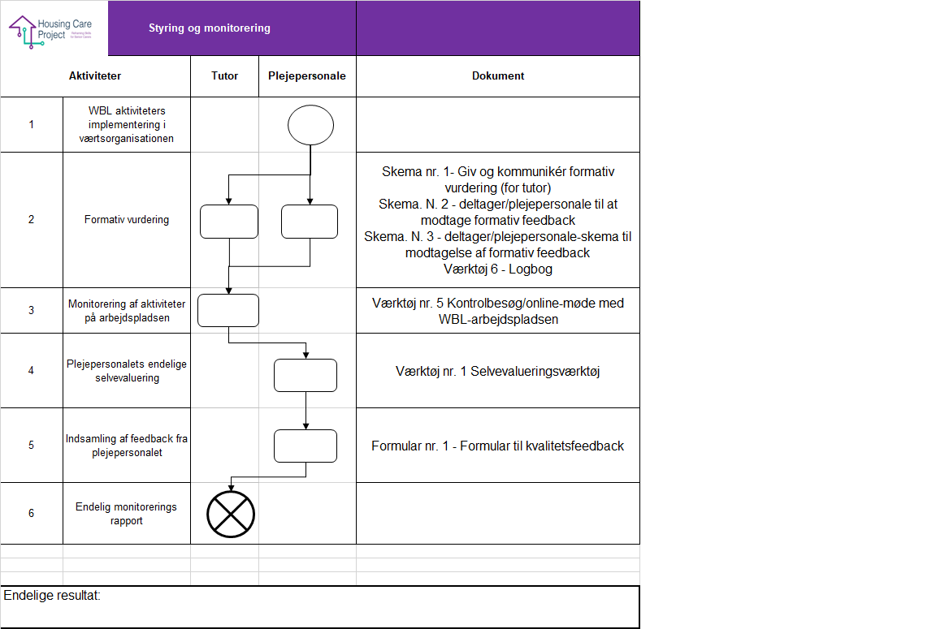

|  |  |
| --- | --- |
| **Beskrivelse af procesaktiviteter** | |
| 1 | Planlægge den daglige tidsplan for arbejdet med Housing Care-projektet.  Analysere værktøjer, klienter, tid til rådighed, f.eks. smartphone, tablet, smart-tv, klientens alder og evner, hvor meget tid der er til rådighed med hver klient.  Identificer klientens interesser for at skræddersy aktiviteten. Identify any additional tools or training that may be required. |
| 2 | TUTOR - forklar plejepersonalet, hvad den formative vurdering vil indebære, og hvad der kræves af dem. Henvis tilbage til retningslinjer og MOOC, hvor det er muligt (da oplysningerne allerede findes der, og de allerede har gennemført undervisningen). Refleksion og diskussion med tutor og plejepersonale er meget vigtig, identificer ethvert område, der muligvis skal gennemgås, andre måder, hvorpå tutoren kan hjælpe plejepersonalet med at lære. PLEJEPERSONALE - Refleksion og diskussion vil hjælpe med at identificere områder, der måske skal gennemgås, og andre måder at lære på. Mulighed for at kommunikere med tutoren når som helst med spørgsmål og bekymringer. |
| 3 | TUTOR - Elevlog til at notere eventuelle spørgsmål, når de opstår, online eller papirbaseret mulighed. Gruppediskussioner via online Zoom, Whatsapp osv. |
| 4 | TUTOR - Inviter plejepersonalet til at udfylde det afsluttende selvevalueringsskema.  PLEJEPERSONALE - Udfører det afsluttende selvevalueringsskema. |
| 5 | TUTOR - Bed plejepersonalet om at udfylde kvalitetsfeedbackskemaet.  PLEJEPERSONALE - Udfører kvalitetsfeedbackskemaet. |
| 6 | TUTOR - Udarbejder den endelige rapport, hvor han eller hun beskriver kvantitative data og kvalitative oplysninger relateret til det implementerede WBL-forløb. |

**WBL Pathway tjekliste**

For at sikre, at tutorerne implementerer tutorprocesserne korrekt, samtidig med at den fælles standard opretholdes, blev der oprettet en tjekliste. Ved hjælp af det vil tutorerne kunne:

- udvikle en systemisk bevidsthed om de aktiviteter, der skal gennemføres

- kende hver enkelt aktivitet

- gennemføre alle planlagte aktiviteter

- Kontrollere, om nogle aktiviteter ikke er blevet gennemført.

**Tjekliste nr. 0 - WBL Pathway tjekliste**

|  |  |  |  |
| --- | --- | --- | --- |
| **AKTIVITET** | **AFKRYDSNINGS-FELT** | **DATO** | **UNDERSKRIFT** |
| **Før WBL-aktiviteter** | | | |
| 1. Du har promoveret WBL-programmerne for at involvere værtsorganisationerne, og du har fået adgang til nogle af dem |  |  |  |
| 2. Du har kontaktet det plejepersonale, der deltog i MOOC’en, og du har foreslået hende / ham at lave selvevalueringsværktøjet |  |  |  |
| 3. Du har kontaktet det plejepersonale, der har lavet selvevalueringsværktøjet, i forhold til om de kender en tilgængelig værtsorganisation/familie |  |  |  |
| 4. Du har matchet det plejepersonale, der ikke har en tilgængelig værtsorganisation, med tilgængelige værtsorganisation |  |  |  |
| 5. Du har oprettet individuelle kalendere for WBL-stien til den enkelte deltager/plejepersonale |  |  |  |
| 6. Du startede WBL-stien |  |  |  |
| **Under WBL-aktiviteter** | | | |
| 1. Du har mødt værtsorganisationen og plejepersonalet for at co-planlægge WBL-vejen ud fra læringsresultaterne |  |  |  |
| 2. Du har mødt plejepersonalet for at designe den individualiserede WBL-sti |  |  |  |
| 3. Du har delt WBL-stikalenderen (30 timer) med plejepersonale og værtsorganisationen |  |  |  |
| 4. Du startede WBL-stien |  |  |  |
| 5. Du har monitoreret plejepersonalets WBL-læringsaktiviteter under WBL-forløbet gennem et fysisk eller onlinemøde og på grundlag af styrings- og monitoreringsplanen |  |  |  |
| 6. Du har kommunikeret monitoreringsaktiviteterne til de interesserede parter (den ansvarlige for projektpartnerens personale, deltager/plejepersonale...) |  |  |  |
| 7. Du har gennemført den formative vurdering |  |  |  |
| 8. Du har beviset for, at plejepersonalet har afsluttet WBL-stien |  |  |  |
| 9. Du har udarbejdet monitoreringsrapporten med de vigtigste oplysninger, der er indhentet under monitoreringssmødet |  |  |  |
| 10. Du har bedt plejepersonalet om at udføre det endelige selvevalueringsværktøj |  |  |  |
| **AKTIVITET** | **AFKRYDSNINGS-FELT** | **DATO** | **UNDERSKRIFT** |
| **Efter WBL-aktiviteter** | | | |
| 1. Du har vurderet behovet for ændring, korrektion, remodulering af stien og har om nødvendigt ændret, korrigeret, omformet stien |  |  |  |
| 2. Du har rapporteret fremskridtene i WBL-forløbet til deltageren / plejepersonalet |  |  |  |
| 3. Du har udarbejdet en endelig monitoreringsrapport (kommenter resultaterne) |  |  |  |
| 4. Du har sikret dig, at plejepersonalet har modtaget kompetencebeviset |  |  |  |

Tutorernes opgaver er skitseret nedenfor i nogle rammer. De kan være nyttige som alternative værktøjer til tjeklisten ovenfor. Deres vigtigste kvalitet er, at de giver et overblik over de opgaver, der skal udføres af tutorerne.

